深圳市人力资源社会保障统计公报
（2012）

深圳市人力资源和社会保障局
二○一三年四月
一、就业与失业

（一）就业和失业现状
2012年我市城镇登记失业率为2.42%，比去年同期上升0.22个百分点，2012年末城镇登记失业人员38165人，比去年同期增加14.9%。根据我市人力资源市场的抽样调查数据显示，2012年人力资源市场的求人倍率变小，各季度均比去年有所回落。
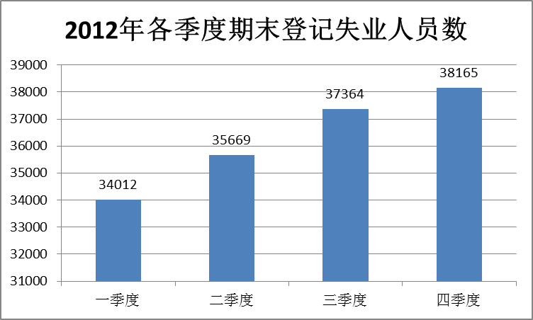

（二）就业服务
2012年，全市积极落实各项就业援助措施，举办公益性专场招聘会47场，开发岗位约4万个。帮扶就业困难人员实现就业24529人，实现“零就业家庭”动态归零。全市月享受灵活就业补贴80213人，其中新增11874人。办理企业招用就业困难人员补贴5463人。积极实施创业带动就业工作，全年扶持自主创业者4384人，创业带动就业12275人。组织18929人参加各类创业培训。重点资助高校毕业生就业创业698人。发放小额担保贷款1124万元。
全年共办理军转干部安置445人，比去年减少13.6%。2012年共为16943个境外人员办理了在深就业证，同比下降9.4%；为3694个外国专家办理了外国专家证，同比增长19.8%。2012年我市人力资源中介机构共有206家，比去年增加12家。

二、社会保障
（一）参保人数
截至2012年末，全市基本养老、失业、社会医疗、生育、工伤保险参保人数持续增长，均创历史新高。基本养老保险792.44万人，同比增长5.4%；失业保险参保人数340.59万人，同比增长13.5%；工伤保险人数991.53万人，同比增长4.7%；社会医疗保险达到1138.47万人，同比增长5.6%，已基本实现“全民医保”；生育医疗参保人数506.61万人，同比增长10.4%。
（二）离退休人员
2012年我市离退休人员合计平均18.22万人，比去年增加1.36 万人。全市平均养老保险待遇支付为3447.04元/人. 月，比去年增长 4.4%。
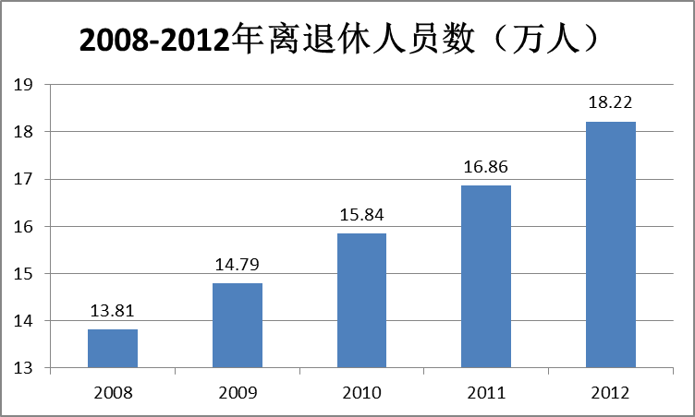
（三）企业年金
截止到2012年底，我市实施企业年金计划的企业共有1006家，参加的职工共有250175人，同比增加18.21%，全市企业年金的基金规模为90.63亿元人民币，同比增长18.72%。
（四）劳动能力鉴定
2012年我市劳动能力鉴定部门共完成劳动能力鉴定25485人次，同比上升2.3%，其中因工劳动能力鉴定24767人次，非因工伤残鉴定 718人次。一至四级伤残的鉴定人次比去年下降2.9%；完全丧失劳动能力的鉴定人次比去年上升18.3%。

三、工资分配
2012年我市最低工资标准已作调整，全日制就业劳动者最低工资标准为1500元/月。人力资源市场工资指导价位中位数为3087元/月，同比增长3.9%。

四、职业能力建设与技能鉴定
一、职业技能培训
2012年，全市参加职业技能培训215万人次，同比增长6.4 %；市区人力资源保障部门新许可设立民办职业培训机构22家，截止2012年底，共有职业培训机构265家。
二、技工学校教育
2012年底，我市共有技工院校7家，在职教职工1679人，在校学生33531人，其中全日制学生28918人，同比增长7.9%。
三、高技能人才服务
2012年我市高技能人才公共训练基地提供技能训练8895 人次，同比增长19.3 %，能力评价2625 人次，其它公共服务30673人次。
四、技能鉴定
2012年深圳市人力资源和社会保障局新许可设立职业技能鉴定机构3家，截止2012年底，全市共有职业技能鉴定机构50家。全市共有140028人次参加了236个工种的职业技能鉴定，人数比去年减少8.3%。其中参加初级工鉴定的有16697人，中级工鉴定的有 41815人，高级工鉴定的有70738人，技师鉴定的有9145人，高级技师鉴定的有 1633人。
2012年深圳市人力资源和社会保障局共核发职业技能资格证书33106人次，其中：初级工8863人次，中级工15282人次，高级工8638人次，技师514人次，高级技师44人次。
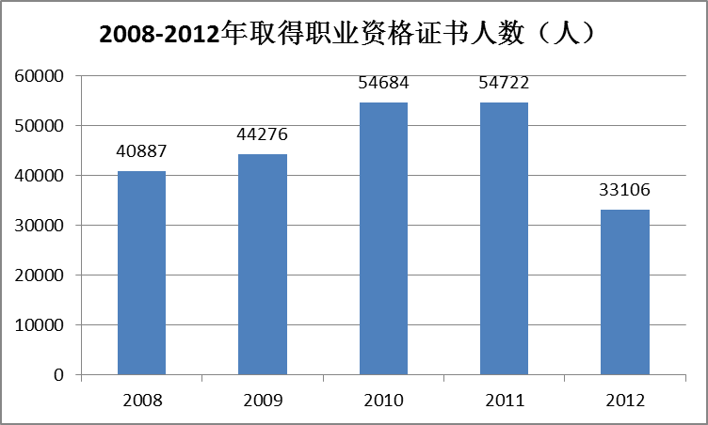

五、特种作业
2012年培训特种作业人员30903人次，初级安全主任18174人次；核发特种作业操作证20414本，核发初级安全主任证书10107本。
五、人才资源
（一）技能人才
2012年我市技能人才总量245万人，同比增长4.7%。其中初级工90.6万人，中级工109.5万人，高级工以上44.8万人。
（二）专业技术人才
2012年我市专业技术人才总量达到115.66万人，同比增长6.3%。其中高级职称的有10.06万人，中级职称的27.57万人，初级职称的57.05万人，其他专业技术人员20.99万。
（三）高层次人才
2012年认定高层次专业人才354人，其中，杰出人才2人，国家级人才27人，地方级人才153人，后备级人才172人。累计认定高层次专业人才共2414名，其中杰出人才7名、国家级领军人才159名、地方级领军人才1148名、后备级人才1100名。
（四）引进人才情况
2012年我市通过调干及接收毕业生引进人才 79499人，比去年同期减少6.19%。其中，市外调干、接收毕业生进分别有18841人、60658人。2012年扩大积分入户人才引进，全年共通过积分入户引进54258人。

六、劳动关系
（一）劳动合同
2012年我市规模以上企业劳动合同签订率为98.8 %，比2011年同比增加0.1个百分点。共有53530家企业签订了集体合同，，涉及员工253万人。
（二）特殊工时
我市全年共审批不定时和综合计算工时定时工作制企业464家，同比下降8.3%。审批企业在岗职工达到37.14万人，其中实行特殊工时制度岗位职工有15万人，同比下降11.8 %。
（三）欠薪保障
2012年全市共征收欠薪保障费7145万元，比2011年增加31.49%；使用欠薪保障基金1866万元，为57家用人单位的3823名员工垫付欠薪，垫付欠薪用人单位数、垫付金额、垫付人数分别比2011年减少5 %、39.94%、38.30%。

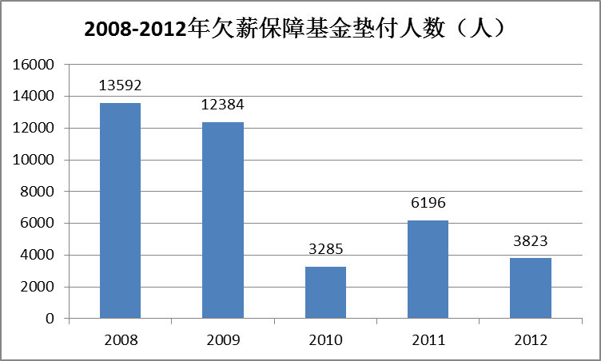

七、劳动保障监察
全年我市各级劳动监察机构共检查各类用人单位26935家次，涉及劳动者406.24万人次；开展各类专项检查7项，较好地完成了各项工作任务。我市各级劳动监察机构共办结各类投诉举报件4204 件，同比下降22%；妥善处理群体性劳资纠纷突发事件710件，同比增长3 %。
全年我市各级社会保险稽核（监察）部门共检查各类用人单位6545家次，涉及职工人数169.78万人次，共追缴社会保险费8107.32万元；开展2次社会保险专项检查，较好地完成了各项工作任务。我市各级社会保险稽核（监察）部门共处理各类投诉举报件4565件，同比增长4.1%；妥善处理社会保险突发性、群体性事件24件，同比增长4.3 %。

八、劳动人事争议仲裁及公务员申诉控告

全年各级劳动人事争议仲裁机构共立案受理劳动争议案件30585件，同比上升10%，涉及劳动者人数64592人，同比上升19%。全年审结劳动争议仲裁案件31930件，同比上升18%。共受理人事争议案件1件，审结1件。共受理公务员申诉案件0件。
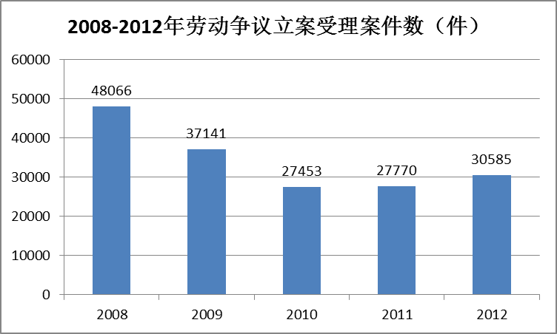

九、公务员和事业单位人事管理

（一）行政机关公务员及事业单位人员招录（聘）
2012年我市行政机关公务员及参公管理事业单位工作人员总招录（聘）767人，其中行政机关招录（聘）544人，参照公务员管理事业单位招录（聘）223人。全年公开招考职员人数为3638人。
（二）公职人员培训
2012年，我市行政机关公务员培训工作紧密围绕市委市政府中心工作，突出行政管理体制改革、提升公职人员队伍整体素质等重点，落实分级分类培训原则，完成了各项培训任务。全年公职人员初任培训参训率为100%，参加专门业务培训24万人次，参加在职培训5.9万人次。
十、其他人力资源保障统计

（一）人力资源和社会保障信访
2012年我市人力资源和社会保障信访部门受理群众来信来访70778宗，涉及13.38万人次，同比下降6.1%。
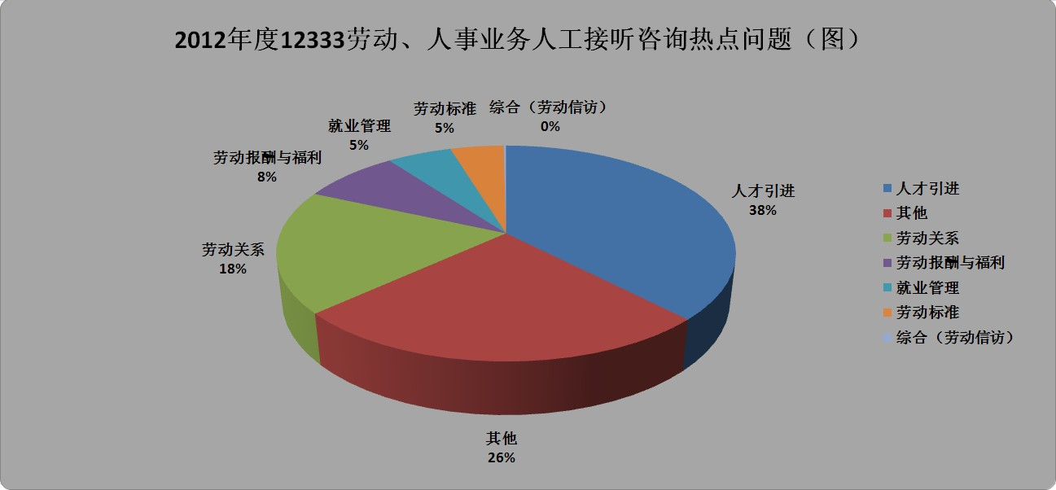

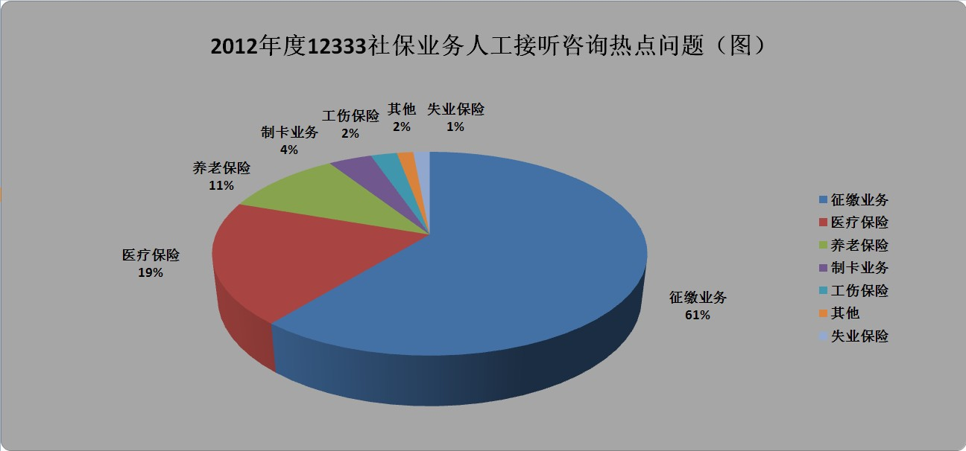

（二）行政争议案件处理
2012年，我局全年处理的行政争议案件总量745宗，行政诉讼案件468宗，行政复议答复案件(市行政复议办公室或省人社厅受理的我局作为被申请人的案件) 242宗。
（三）人事考试
2012年，我市人力资源和社会保障考试部门共组织各类人事考试182项，计有346004人次报考，同比减少2.14%。
2012年共对2种国家资格类考试进行报名资格初审，审核合格总人数12390人；资格考后审核17项，共3311人；发放各类人事考试证书或成绩通知书 61535本（份）。
（四）综合业务
1、建议提案办理工作情况。2012年度市政府交办给我局的建议、提案共155件，其中：建议64件、提案 91件；主办件（含承办、分办）61件，汇办件94件。按照业务类别划分，主要体现在以下几类：社会保险类24件，就业类16件，劳动关系类 16件，人才工作类60件，公职人员管理类39件。
按照市政府的办理要求，我局在规定的时限内完成了建议提案办理答复工作。按时办结率、沟通率达100%，建议提案办理绩效评估为优，有效解决了广大群众关注的一批热点难点问题。
2、新闻发布和政务信息。2012年全年，全局共组织召开新闻发布会19次，其中通过市人民政府新闻办公室平台发布1次；发布新闻稿件136篇，被媒体刊发转载2300余次；接受各类媒体记者采访450余次；先后开通新浪、腾讯、新华、人民4个政务微博，发布微博数量共计1042条。
全年共收到全系统各部门报送的信息739篇，编发《深圳人力资源和社会保障信息》51期，共收录工作信息560篇，包括工作动态388篇，建言献策32篇，简讯102篇，编发专刊38篇。向市委《信息快报》报送信息45篇，共有38篇信息被采用，其中2篇被编成《信息调研》专刊，信息采用率为84%，完成500分的积分报送任务。向上级人力资源保障部门报送政务信息32篇，其中16篇被国家人力资源保障部采用。

